BERGER Jordan

Projet Valideur V2000 Arrêt Demandé

1 Présentation 3

2 Diagrammes 4

2.1 Diagramme de cas d’utilisation 4

2.2 Diagramme d’exigences 5

3 Recherche de composants et couts 6

3.1 Les composants 6

3.1.1 Communications internes 6

3.1.2 Communications externes 6

3.1.3 Horloge temps réel 6

3.1.4 Capteur de température et d’humidité 6

3.1.5 Système GSM 6

3.1.6 Microcontrôleur 7

3.2 Les coûts 8

3.2.1 Tableau des différentes recherches 8

3.2.2 Coût final 9

4 Fiches Recettes 10

4.1 Tableau de présentation 10

ANNEXES 11

# Présentation

La carte Interface Centralisation des informations et Communications (ICC) a pour rôle :

-La gestion des fonctions de déplacement, lecture/écriture magnétique et impression ;

-L’envoi d’informations de supervision et d’aide à la maintenance, par liaison série, USB ou GSM (gestion sur smartphone/envoi de SMS), avec enregistrement dans un fichier de trace ces mêmes informations horodatées ;

-La gestion de capteurs de température et d’humidité ;

*Image Carte ValAR*

# Diagrammes

## Diagramme de cas d’utilisation

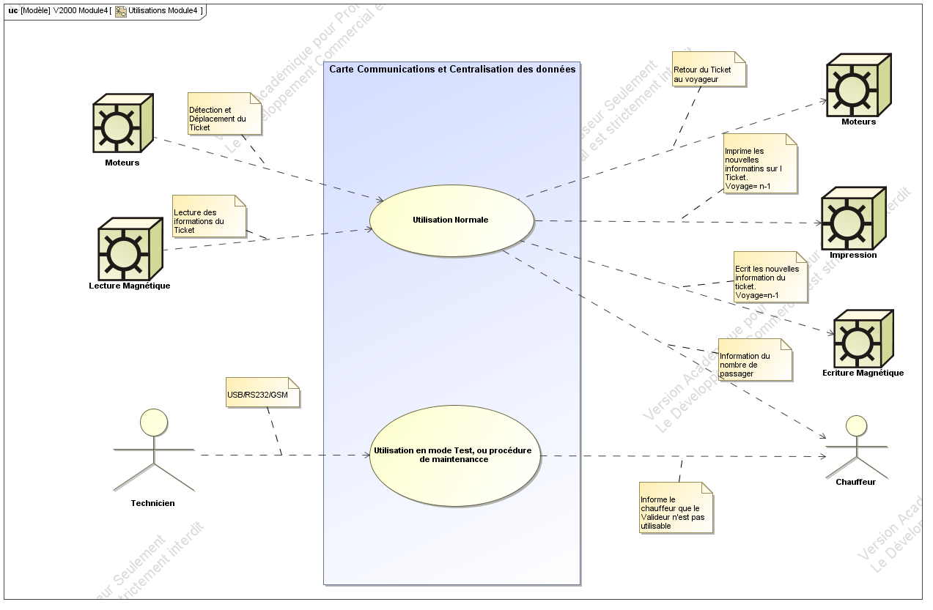

## Diagramme d’exigences

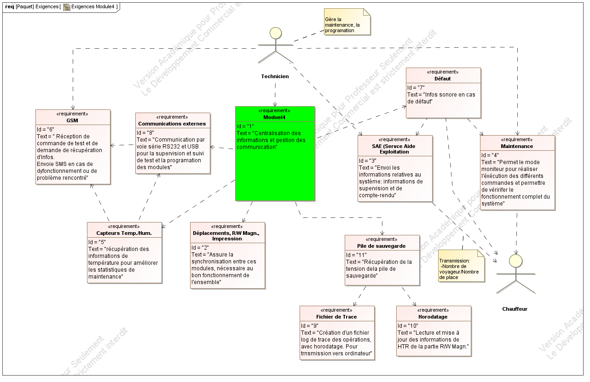

# Recherche de composants et couts

## Les composants

Suite à une identification des besoins du projet et de l’étude des exigences du cahier des charges, il a été déterminé que ces fonctions devaient être remplies :

-Des communications internes (entre les cartes) ;

-Des communications externes (entre la carte ICC et un ordinateur/clé USB) ;

-Une horloge temps réel, pour l’horodatage des données ;

-Un capteur de température et d’humidité, pour le contrôle des bonnes conditions de fonctionnement du système ;

-Un système GSM, pour la communication par SMS de données de supervision, maintenance et informatives ;

-Un signal sonore, pour le chauffeur en cas de dysfonctionnement ;

-Un microcontrôleur pour la gestion des données et des autres cartes du valideur.

### Communications internes

Cette partie a pour objectif d’effectuer la communication entre les différentes cartes du projet. Pour ce faire, une communication par bus I2C a été choisie. De simples connecteurs RJ-12 serviront de support, et c’est le microcontrôleur qui sera chargé de la bonne transition des données. *(Voir Annexe)*

### Communications externes

Il est nécessaire de communiquer avec un ordinateur pour la programmation native du projet, mais aussi pour les futures programmations de voyages, correspondances, etc.… propres à l’association. Pour ce faire, il est imposé une communication par voie série RS232 et USB, ce dernier permettant d’embarquer un programme à injecter dans le valideur. *(Voir Annexe)*

### Horloge temps réel

L’horodatage a pour but de dater les différentes interventions effectuées ainsi que la bonne synchronisation des différents modules. Un MCP7940M de MicroChip sera chargé de cette fonction et sera associé à une pile afin de rester actif hors-tension. *(Voir Annexe)*

### Capteur de température et d’humidité

Il est nécessaire de surveiller la température et l’humidité interne du valideur, un capteur température/humidité HIH8000 a été sélectionné. *(Voir Annexe)*

### Système GSM

L’association a besoin de pouvoir récupérer diverses informations sans avoir besoin de démonter le valideur ou bien même lors d’un voyage. Un module GSM MikroElektronika GSM-2 Click permet l’envoi de SMS programmés au chauffeur ou à l’organisateur du voyage afin de le prévenir de dysfonctionnement ou sur quelconque demande d’informations.

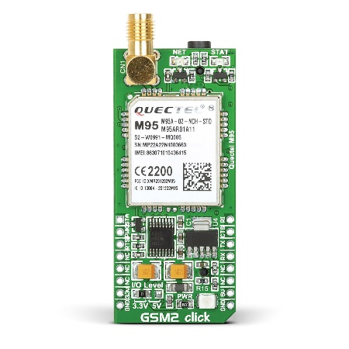

*Image du module GSM, MikroElektronika*

Le choix d’un tel module est justifiable. Il ne nécessite que très peu de commandes pour être utilisable et paramétrés aux besoins de l’utilisateur. Il est capable de fournir une connexion 3G (la 4G ayant besoin de 2100MHz de bande de fréquence pour être utilisable). *Une partie physique expliquera plus en détail ce type de module, avec notamment l’ajout de spectre émission/réception, des explications sur la modulation/démodulation, …).*

### Microcontrôleur

Cette pièce est le cerveau du module. Il sera en capacité de gérer les communications entre les cartes, avec l’extérieur, l’envoi de SMS et de tout module virtuel de maintenance ou supervision nécessaire au valideur. Le microcontrôleur sélectionné doit être de marque Microchip et de la série 18FxxKxx. Après l’analyse des besoins du nombre de broches et de leur type, en découle le tableau suivant :

|  |  |  |
| --- | --- | --- |
| µC |  |  |
| Type | Architecture 1 | Architecture2 |
| Logiques | 6 LCD, 2 BP, 1 LED | " |
| Analogiques | 1 (Pile) | " |
| Rx,Tx (RS232) | 3 | 2 |
| i2c (SCL, SDA) | 4 | 5 |
|  | 24 broches | 24 broches |

En ressort deux choix possible :

-le PIC 18F25k83

-le PIC 18F26K83

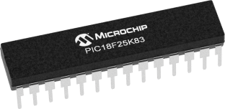

Ils sont comparables en tous points, ce second ayant 2x fois de RAM et de mémoire. Cette référence fonctionne en 5V et offre :

|  |  |  |
| --- | --- | --- |
| Caractéristiques | PIC18F25K83 | PIC18F26K83 |
| Type de mémoire | Flash | Flash |
| Taille mémoire (kB) | 32 | 64 |
| Vitesse CPU (MIPS) | 16 | 16 |
| RAM | 2048 | 4096 |
| Taille EEPROM (octets) | 1024 | 1024 |
| Communications | 2-UART | 2-UART |
| 1-i2c | 1-i2c |
| 1-SPI | 1-SPI |
| PWM | 4 CCP | 4 CCP |
| Timers | 3x*8 bits | 3x*8 bits |
| 4x16 bits | 4x16 bits |
| ADC | 24ch, 12 bits | 24ch, 12 bits |
| Comparateurs | 2 | 2 |
| CAN | 1 CAN | 1 CAN |
| Température | -40°C à 125°C | -40°C à 125°C |
| Tension | 1.8V à 5.5V | 1.8V à 5.5V |
| Nombre de broches | 28 | 28 |
| Low Power | Oui | Oui |

*Quelques pages de renseignements supplémentaires en Annexe.*

## Les coûts

### Tableau des différentes recherches

Les fonctions et composants identifiés, il faut chercher sur internet ou autre revendeur les pièces à dispositions permettant de remplir cette fonction.

Les différents éléments sont comparés sur différents revendeurs internet, FARNELL sera le site de référence principal et composera la plupart des recherches.

(Liens modifiés pour être relatifs)

|  |  |  |  |  |
| --- | --- | --- | --- | --- |
| **Tableau Tarifaire** | **REFERENCE** | **PRIX** | **FOURNISSEUR** | **PDF/lien** |
| **HTR** | MDP7940M | 0,65 € | Farnell | [PDF](../Documentation/HTR/Microship_7940M.pdf) |
| DS1337 | 2,33 € | Farnell | PDF |
| **Temp/Hum** | HIH8000series | 7,96 € | Farnell | [PDF](Temp_hum/HIH8000series.pdf) |
| DHT22 | 7,62€(+18€ FP) | Farnell | [PDF](Temp_hum/capteur%20température_humidité_DHT22.PDF) |
| **GSM** | GSM2Click | 44$ | MikroEletronika | [Lien](https://www.mikroe.com/gsm-2-click) |
| Azdelivery SIM900 | V1=24,99€ V2=71,5$ | Amazone/Arduino | [Lien](https://www.amazon.fr/AZDelivery-SIM-900-bouclier-Arduino/dp/B01M9J4N56/ref=sr_1_1/262-6422437-0796358?ie=UTF8&qid=1518510399&sr=8-1&keywords=Arduino+Gsm+Shield) |
| **RS232** | TI MAX3232 | 2,03 € | Farnell | PDF |
| **USB** | TTL-232R-5V-PCB | 14,57 € | Farnell | PDF |
| UM245R | 17 € | Farnell | PDF |
| USB UART click | 13,90$ | MikroEletronika | [Lien](https://www.mikroe.com/usb-uart-click) |
| Arduino Mini USB Adaptater | 13,2$ | Arduino | [PDF](USB/DS_FT232R.pdf) |
| **Afficheur** | MIDAS MC21605J6W | 4,74 € | Farnell | PDF |
| SainSmart II2/i2C/TWI LCD Modul | 14,99$ | SainSmart | [Lien](https://www.sainsmart.com/products/20x4-iic-i2c-twi-lcd-module) |
| MIDAS FDCC1602C-RNNYBW-16LE | 8,51 € | Farnell | PDF |
| FC2004C03-NSWBBW-91LE | 19,11 € | Farnell | PDF |
| **Mémoire** | Atmel AT24C512C | 0,76 € | Farnell | PDF |
| **µC** | Microchip 18f25K83 | 1,41$ | Microchip | PDF |
| Microchip 18f26K83 | 1,51$ | Microchip |

Ce tableau représente différentes solutions de composants. Une parmi chaque catégorie est sélectionnée selon des critères de coûts, de réception rapide, de facilité de mis en œuvre et de maintenance. Ils doivent être de type traversant et la carte cuivrée de dimension 10x15cm.

### Coût final

|  |  |  |  |  |
| --- | --- | --- | --- | --- |
| **Tableau Final** | **REFERENCE** | **FOURNISSEUR** | **PRIX** |  |
| **HTR** | MDP7940M | Farnell | 0,65 € |  |
| **Temp/Hum** | HIH8000series | Farnell | 7,96 € |  |
| **GSM** | GSM2Click | MikroEletronika | 35,63 € | 44$ |
| **RS232** | TI MAX3232 | Farnell | 2,03 € |  |
| **USB** | USB UART click | MikroEletronika | 11 € | 13,9$ |
| **Afficheur** | MIDAS MC21605J6W | Farnell | 4,74 € |  |
| **Mémoire** | Atmel AT24C512C | Farnell | 0,76 € |  |
| **Buzzer** | KXG1205 | Farnell | 0,49 € |  |
|  |  | Total | 63,51 € |  |

Tableau non exhaustif des coûts des fonctions principales du module 4. Cela signifie que les différents composants passifs, LEDs, alimentation (RIT), etc…seront à prendre en compte lors de l’achat final.

# Fiches Recettes

## Tableau de présentation

Tableau général des différentes fonctions et de leur(s) test(s) associé(s).

Lien (Lien modifié pour être relatif)

Chaque fonction possède une caractéristique particulière qui se doit d’être contrôlé avant, pendant, et suite à la conception finale de la carte et du programme. Cela permet d’effectuer différents contrôles tels que :

-Tension de pile ;

-Liaison RS232 ;

-Signal SDA et SCL pour le bus i2c ;

- …

ANNEXES

RS232

I2c

GSM

HTR

Capteur temp/hum

Pages PIC 18F25/26K83